课程编号 1800450065
得分 | 教师签名 | 批改日期
深 圳 大 学 实 验 报 告

课程名称： 大学物理实验（二）
实验名称： 双光栅测微振动
学 院： 计算机与软件学院
指导教师： 张旭琳
报告人： 李沣凯 组号： 1
学号 2019151028 实验地点 致原楼212B
实验时间： 2020 年 12 月 16 日
提交时间： 2020年12月23日

一、实验目的
1、了解一种利用光的多普勒频移形成光拍的原理；
2、精确测量微弱振动位移的方法；
3、作出外力驱动音叉时的谐振曲线。

二、实验原理
1.位移光栅的多普勒频移
当激光平面波垂直入射到位相光栅时，由于位相光栅上不同的光密和光疏媒质部分对光波的位相延迟作用，使入射的平面波变成出射时的摺曲波阵面。由于衍射干涉作用，在远场，可以用如下光栅方程表示主极大位置：
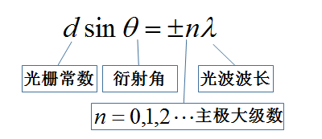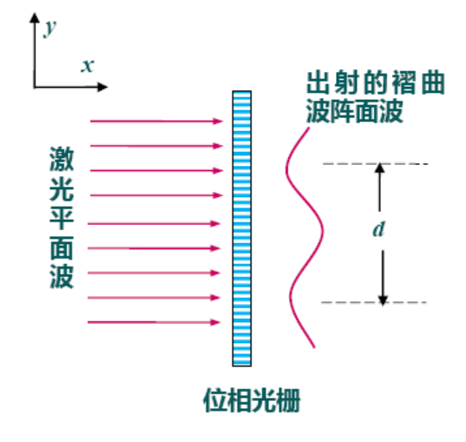

如果光栅在 y 方向以速度 v 移动，则出射波阵面也以速度 v 在 y 方向移动。从而，在不同时刻，对应于同一级的衍射光线，它的波阵面上出发点，在 y 方向也有一个 vt 的位移量。
这个位移量相对于出射光波位相的变化量是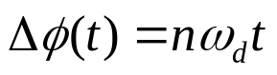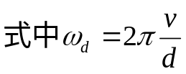

可见，移动的位相光栅的n级衍射光波，相对于静止的位相光栅有一个多普勒频移：
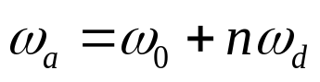

2.光拍的获得
由于光的频率很高，无法通过光电探测器观察到。为了要从光频中检测出多普勒频移量，必须采用拍的方法。
拍：根据振动迭加原理，两列速度相同、振动面相同、频差较小而同方向传播的简谐波的迭加即形成拍。
即把已频移和未频移的光束互相平行迭加，形成光拍。由于拍频较低，光电检测器能作出相应的响应。

3.光拍的检测
采用两片完全相同的光栅平行紧贴，光栅A静止不动只起衍射作用，光栅B相对移动，既起衍射作用，也起频移作用。激光通过双光栅后所形成的衍射光，包含了两种不同频率而又平行的光束。由于双光栅紧贴，且激光束具有一定宽度，所以两光束能平行迭加，形成光拍。

4.微弱振动位移量的检测
如果把光栅粘在音叉上，光拍信号频率也是随时间而变化的。音叉的位移振幅为：
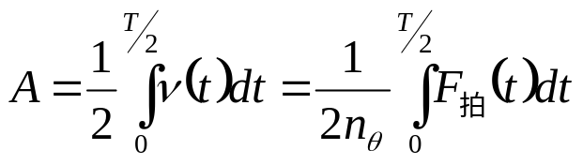

式中 T 为音叉振动周期。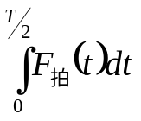表示 T/2时间内的拍频波的个数，可直接在示波器的荧光屏上计算波形数而得到。所以，只要测得拍频波的波数，就可得到微弱振动的位移振幅。

5、拍频波个数的计算方法
波形数N=整数波形数+ a/L+b/L
式中a、b为波群的首、尾曲线长度，L为一个完整波形曲线的平均长度。实验中不必测量a, b，L的绝对长度，进行估算即可。（波群指T/2内的波形，分数波形若满1/2个则为0.5，满1/4个则为0.25，满3/4个则为0.75。

三、实验仪器：
示波器、激光器、静止光栅、动光栅

四、实验内容：
（1）调节激光器固定架左右调节和上下调节钮，使激光通过静止光栅、动光栅，并让某一级衍射光正好落入光电池前的小孔内。
（2）双踪示波器的Y1、Y2、X外触发输入端接至双光栅微弱振动测量仪的Y1、Y2(音叉激振信号，使用单踪示波器时此信号空置)、X（音叉激振驱动信号整形成方波，作示波器“外触发”信号）的输出插座上，示波器的触发方式置于“外触发”。
Y1的V/格置于0.1V/格—0.5V/格；“时基”置于0.2ms/格；开启各自的电源。
- 调节驱动音叉功率：功率旋钮调至4～6点附近；调节驱动频率：频率旋钮至508Hz左右，使示波器上出现很漂亮的拍频波，使在示波器上看到拍频波T/2内的光拍的个数达到最多此时频率即为音叉谐振频率。调节“功率”旋钮，使光拍个数在12~20个左右，然后固定功率，在此频率附近1Hz内，记录下音叉的振动频率和计算对应的信号的幅度大小。

五、数据记录：
组号： 1 ；姓名 李沣凯

六、数据处理

七、结果陈述：

八、实验总结与思考题

指导教师批阅意见：

成绩评定：

预习  （20分） | 操作及记录  （40分） | 数据处理与结果陈述30分 | 思考题  10分 | 报告整体  印 象 | 总分

